**实验：宇宙线μ子平均寿命测量**

**Part1:摘要**

本次通过虚拟实验，了解基本粒子μ子的平均寿命；通过实验我们可以达到以下两点目的；1．加深宇宙线 μ子性质的认识;2．掌握宇宙线μ子平均寿命的测量原理。

**Part2:实验原理**

宇宙线中的 ** 子主要是由宇宙线中的** 介子衰变(**   **   *v*，**   **   *v* ) 产生的.大部分的 ** 子产生在约 15 *km* 的高空,由于 ** 子不参与强相互作用,因而 具有较强的穿透力.海平面上 ** 子的通量近似为1 ~ 2*cm* 2 min 1 ,平均能量约为 4*GeV* 。** 子带有 1 个单位的电荷,其质量为105.658*MeV* / *c* 2 ,平均寿命约 2.197*us* 。 宇宙线中的 ** 子通过塑料闪烁体时,主要的能量损失方式是电离能损,并伴随库仑散射.高能量 ** 子可直接从闪烁体中穿出,并在径迹周围产生电子及荧光光子等次级粒子;一些较低能量 ** 子在闪烁体中停止后,可以自由衰变,也可能与物质的原子核发生作用被俘获而消失.其发生衰变如下:

**   *e* *Ve* *V*

衰变中产生的电子( *e* )继续与闪烁体发生作用损失能量,并使闪烁体分子激发,而电子反中微子*Ve* 和** 子中微子*V* 直接穿出．塑料闪烁体中受激发的分子在极短的时间内(约10 10 *s* )退激发并发射荧光(荧光波长在350 ~ 500*nm* 之间),荧光通过光电倍增管光电转换放大而输出电信号,这个信号将作为 ** 子的“到达”

信号．当停止在闪烁体内的 ** 子发生衰变,产生的电子被闪烁探测器探测,形成** 子“衰变”的信号。“到达”探测器的信号与 ** 子“衰变”的信号的时间间隔,即为 ** 子 1 次衰变的寿命.由于微观粒子的衰变具有一定的统计性,因此实验上是通过测量时间差的分布,进而计算得到 ** 子的平均寿命。

宇宙线中 ** 子的通量很低,每次击中探测器的事例可以看成单 ** 子事例．设** 子 的平均寿命为** ,第*i* 个** 子的产生时间为*t i* ,则相对公共的时间零点, ** 子在时刻 *t* 衰变概率为



如果第*i* 个 ** 子到达闪烁探测器的时刻为*Ti* ,那么时间间隔*T* 内,这个 ** 子衰变的概率是:



式中 *K*  *e* (*Ti* *t i* )/** 。如果实验共测量到*M* 个 ** 子衰变事例,则在时间差*T* 以内,

衰变的总 ** 子数 *N* 为



式中，

可见在*T* 时间内 ** 子衰变数随时间同样服从指数规律．实验上通过记录确定时

间间隔内的 ** 子衰变事例数,利用指数函数拟合方法,可以求得 ** 子衰变的平均

寿命** 。

**Part3:实验内容**

1．加深宇宙线 ** 子性质的认识

2．宇宙线 ** 子平均寿命的测量

**Part4:实验相关处理**

1.对于寿命的测量

**实验中取探测器角度为0度；衰变数达到12672，μ子数达到2091个时数据拟合，拟合可以得到寿命和相关误差如下：**



1. 取不同角度的相关测量

|  |  |  |  |
| --- | --- | --- | --- |
| **角度/度** | **测量时间/s** | **μ子数** | **单位时间通量** |
| **5** | 194.19 | 102 | 0.5253 |
| **10** | 113.334 | 114 | 1.0059 |
| **15** | 96.455 | 127 | 1.3167 |
| **20** | 71.774 | 102 | 1.4211 |
| **30** | 85.637 | 106 | 1.2378 |

|  |  |  |  |
| --- | --- | --- | --- |
| **角度/度** | **测量时间/s** | **μ子数** | **单位时间通量** |
| **40** | 81.607 | 103 | 1.2621 |
| **50** | 113.965 | 105 | 0.9213 |
| **60** | 172.610 | 109 | 0.6314 |

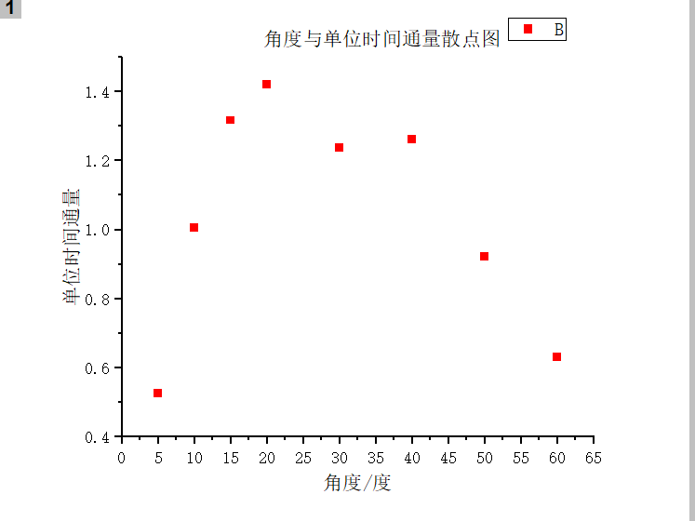**右图为探测器角度与单位时间通量的散点图；可是单位时间通量随角度的变化有一定的变化规律，在20-30度角的时候有一个极大值。**

**Part5:实验思考题**

1. **解释实验测量的 ** 子衰变寿命曲线具有一定分布的物理原因？**

**答：由可知，这是一种概率分布。** 子是通过衰变而来，而物理中的衰变是具有一定的概率的。所以寿命曲线具有一定的概率分布，而且通过实验我们知道这种分布可以用某一个函数来说明。也这是因为这点，我们可以通过数据拟合来得到* 子的寿命。***

2．该实验如何保证测量的 2 个信号恰是同一 ** 子的到达与衰变信号？

**答：实验中之所以要求衰变数达到一定数量才能进行拟合的原因就是这点。我们可以通过很长时间的测量，让衰变数和 子数足够多；此时两个子之间的时间很短可忽略。所以认为达到了同一信号。当时间足够短时；我们可以利用不确定原理通过测量带宽来间接测量时间。**